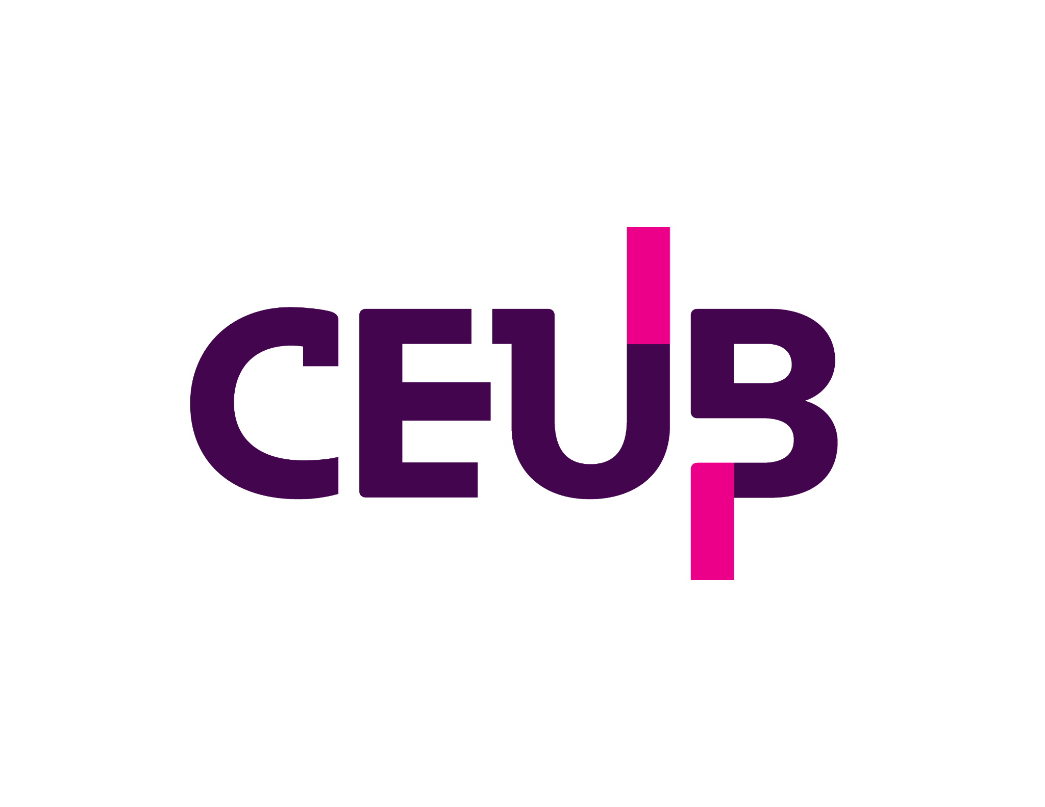

Análise e Desenvolvimento de Sistemas

Projeto Integrador 1

#####NOME DO APLICATIVO AQUI#####

Azure:
Github:
Figma:

Rodrigo Seabra
João Mello
Luís Eduardo
Vitor Camargo
Raphael Salvini

Brasília
2026
---

---
Primeira Semana:

Definimos os participantes do grupo e reunimos as ideias abaixo para debate:
- “Churras.com”, Uma agenda e lista inteligente de gerenciamentos de eventos como um churrasco.
- Refatorar o MOOVIT para deixá-lo mais acessível com design pensado no usuário do dia a dia.
- Aplicativo de mapeamento da fauna local pelo usuário gamificado.
- Gerenciador de contratos inteligentes, terceirizando e dividindo os dados sensíveis, críticos do estabelecimento.
- Simulador de phishing para pequenas empresas
- PROJETO DE SEXTA

2ª Semana:

Durante o intervalo da matéria, votamos e decidimos as seguinte atribuições:

O Product Owner – João Mello (joao.naves@sempreceub.com)
(é o responsável por maximizar o valor do produto resultante do trabalho do time
Scrum. Ele atua como a ponte entre os stakeholders (clientes,usuários, negócio) e o Time Scrum, garantindo que o produto atenda às necessidades estratégicas e gere valor.)

Scrum Master – Rodrigo Seabra (rodrigo.adrw@sempreceub.com)
(é o facilitador e líder servidor responsável por garantir que a equipe siga os princípios e práticas do Scrum, removendo impedimentos e promovendo a colaboração. Ele atua como um coach para a equipe e partes interessadas, ajudando a otimizar o processo e a garantir a entrega de valor.)

Time de Desenvolvimento – Raphael Salvini (raphael.henriques@sempreceub.com)
(Construir incrementos de produto que estejam prontos a cada Sprint.)

Administrador de Banco de Dados – Luis Eduardo (luis.eduardof@sempreceub.com)
Responsável pela modelagem, criação e manutenção do banco de dados. Cuida de segurança, integridade e performance das informações. Executa backups,restores e tunning de queries. Apoia migrações de dados, versionamento e boas práticas de governança de dados. AD (Analista de Desenvolvimento /Desenvolvedor). Implementa funcionalidades do sistema a partir das histórias de usuário e requisitos. Escreve código seguindo boas práticas (SOLID, Clean Code, testes). Faz integrações entre sistemas (APIs, serviços).Constrói o front-end e/ou back-end, de acordo com a especialidade. Colabora com o PÓ, Arquiteto e DBA para alinhar negócio, arquitetura e dados.)

Arquiteto de Softwares – Vitor Camargo (vitor.co@sempreceub.com)
(Arquiteto de Softwares Define a arquitetura e padrões técnicos da aplicação. Garante coerência, escalabilidade, segurança e manutenção do sistema. Escolhe frameworks, tecnologias e estilos arquitetônicos. Apoia o time técnico em decisões estratégicas de design de software.)
Semana 03: Definição de Escopo e Análise de Público
Durante o segundo ciclo, o escopo do projeto foi estabelecido por meio de processo decisório, definindo-se o desenvolvimento de um jogo de arte 2D fundamentado na historiografia, fauna e flora brasileiras. Subsequentemente, foi elaborado e aplicado um formulário de pesquisa para a validação do público-alvo.
Segue os resultados abaixo do formulário:

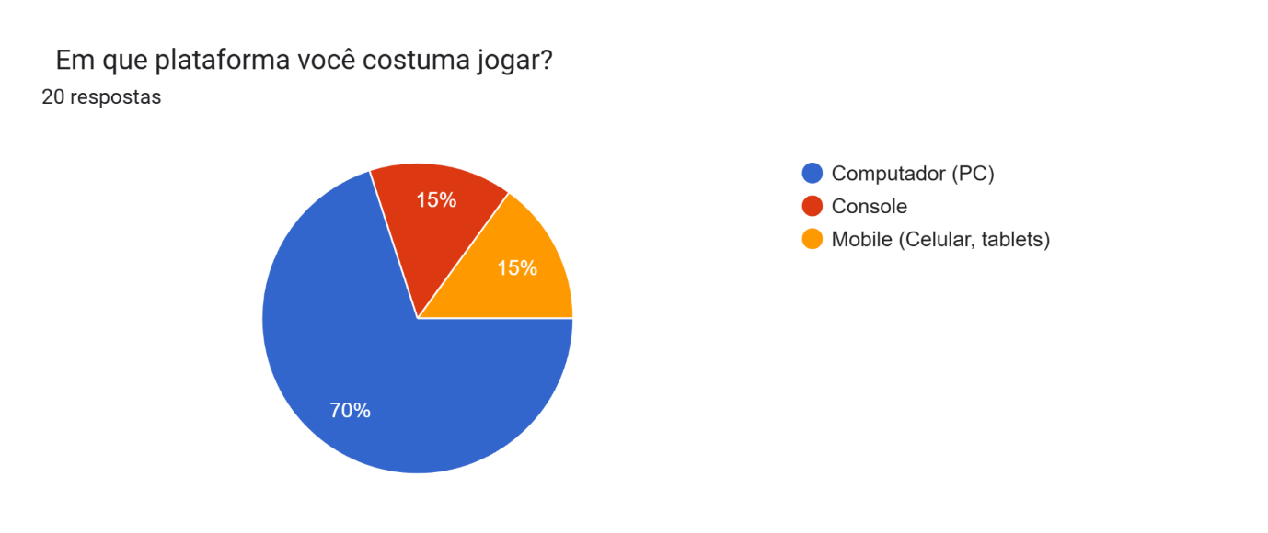

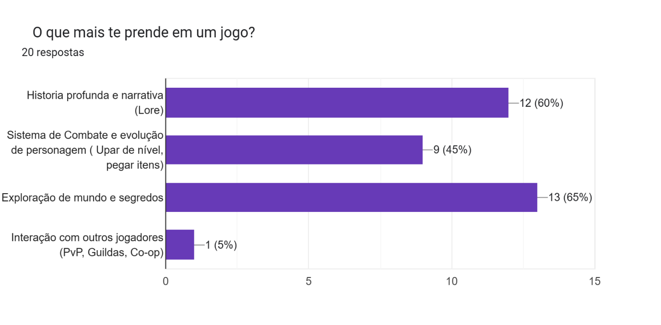

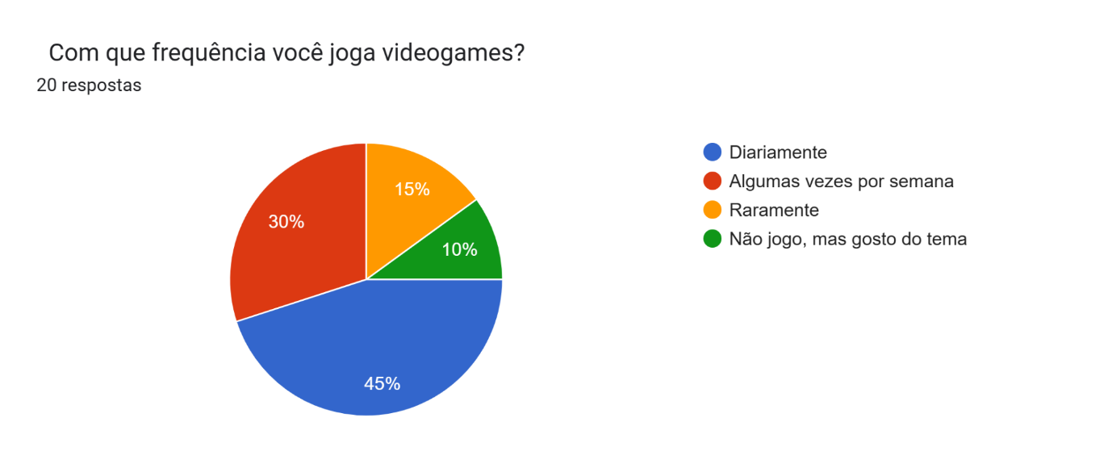

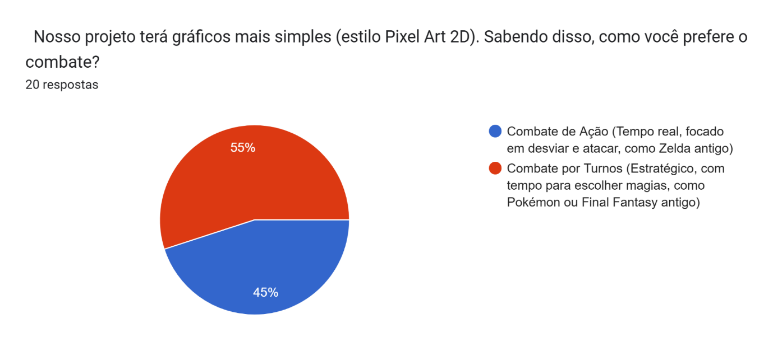

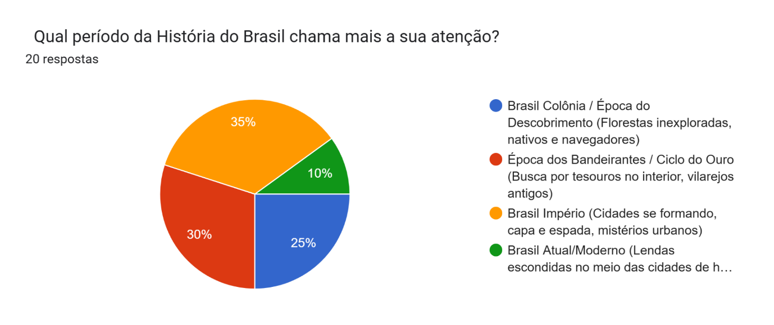

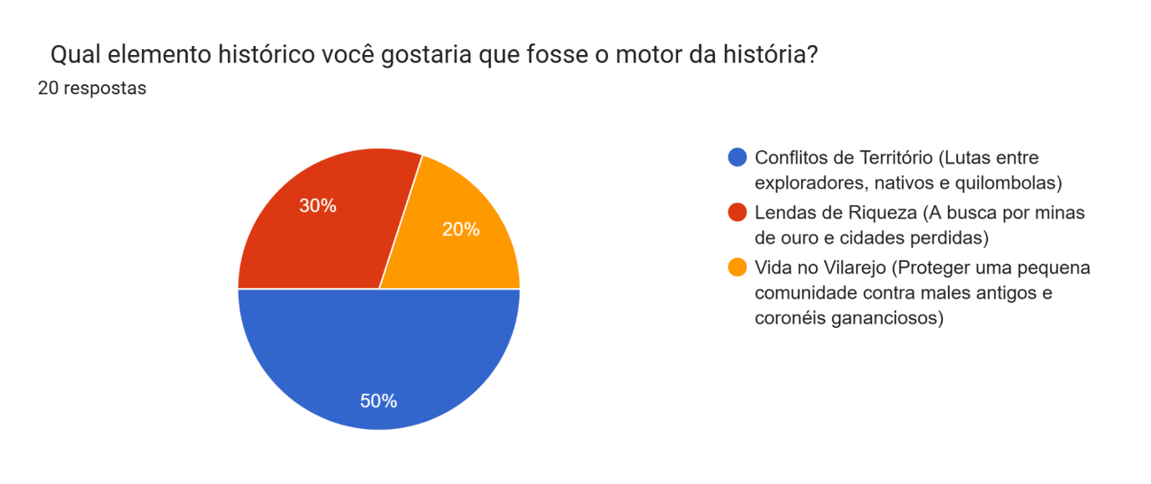

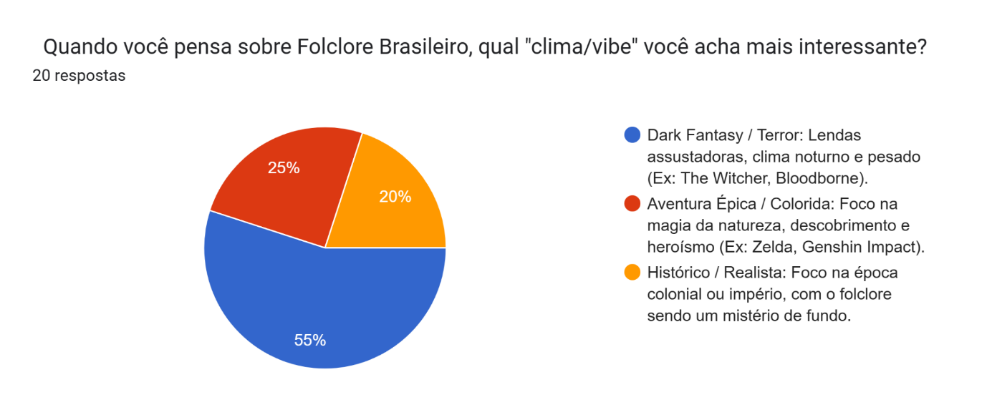

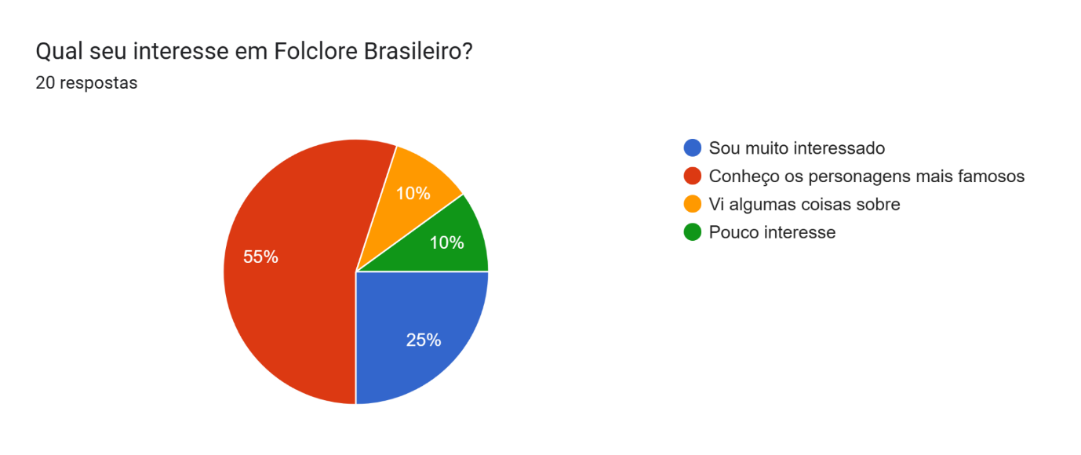

4ª Semana:
Para fundamentar a análise e o direcionamento do projeto, consolidou-se a parceria com uma stakeholder externa. A partir dessa colaboração, foram conduzidas entrevistas semiestruturadas com o objetivo de extrair, mapear e analisar as dores (pain points), necessidades e expectativas latentes tanto da stakeholder quanto do público-alvo final. Esse processo investigativo foi essencial para garantir que o escopo estivesse alinhado à resolução de problemas reais.
Paralelamente ao levantamento de requisitos — e apoiada por revisão bibliográfica focada na área —, a equipe conduziu uma análise comparativa de viabilidade técnica e artística. Como resultado, optou-se pela adoção da engine Unity, com foco exclusivo no desenvolvimento bidimensional (2D). A decisão de restringir o uso de modelagem 3D atuou como uma medida de mitigação de riscos operacionais, justificada diretamente pelas restrições de cronograma e pelo dimensionamento enxuto da equipe de desenvolvimento, garantindo a viabilidade de entrega do produto.
Posteriormente, com base nos dados qualitativos coletados nas entrevistas e validados ao longo das sprints, procedeu-se à construção do Mapa de Empatia dos usuários. Por fim, para formalizar os parâmetros iniciais do projeto e propor soluções diretas para as dores mapeadas, foram iniciadas as elaborações do Documento de Análise de Negócio e do Documento de Definição de Requisitos.

5ª Semana:

pós a conclusão dos ciclos iniciais de sprints e consolidação dos requisitos, procedeu-se à migração da infraestrutura do projeto. Para garantir a rastreabilidade e a segurança do código-fonte, o versionamento do repositório foi estabelecido no GitHub. Em paralelo, adotou-se a plataforma Microsoft Azure para a hospedagem, gestão de serviços em nuvem e suporte às futuras etapas de integração e entrega contínuas (CI/CD), otimizando assim o fluxo de trabalho da equipe.

